HỘI NGHỊ TỔNG KẾT NHIỆM VỤ QUÂN SỰ, QUỐC PHÒNG NĂM 2025 VÀ TRIỂN KHAI PHƯƠNG HƯỚNG, NHIỆM VỤ TRỌNG TÂM NĂM 2026
Chiều ngày 21/11/2024, tại Hội trường UBND xã Ba Vì, UBND xã đã tổ chức Hội nghị tổng kết nhiệm vụ Quân sự, Quốc phòng năm 2025 và triển khai phương hướng, nhiệm vụ trọng tâm năm 2026. Hội nghị do đồng chí Thành Minh Thuận – Chủ tịch UBND xã chủ trì.
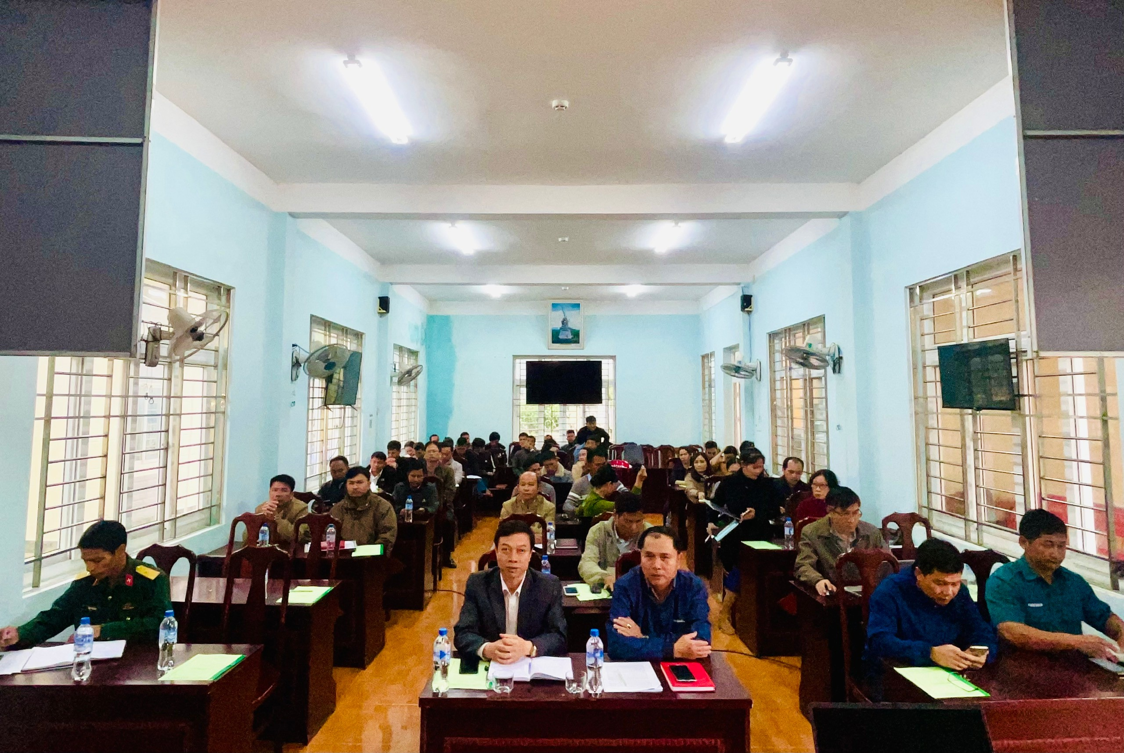
Quang cảnh
Tham dự Hội nghị có đại diện lãnh đạo Bộ Chỉ huy Quân sự tỉnh; cán bộ Ban Chỉ huy Phòng thủ khu vực 5 – Đước Phổ phụ trách địa bàn xã; Thường trực Đảng ủy, HĐND, UBND xã; lãnh đạo UBMTTQ Việt Nam xã; các ban, ngành, hội đoàn thể; Công an xã; Trạm Y tế; các trường học; Kiểm lâm địa bàn; Bí thư chi bộ, Trưởng thôn 14 thôn; cùng lực lượng thôn đội trưởng, trung đội trưởng, tiểu đội trưởng, khẩu đội trưởng và chiến sĩ dân quân thường trực.
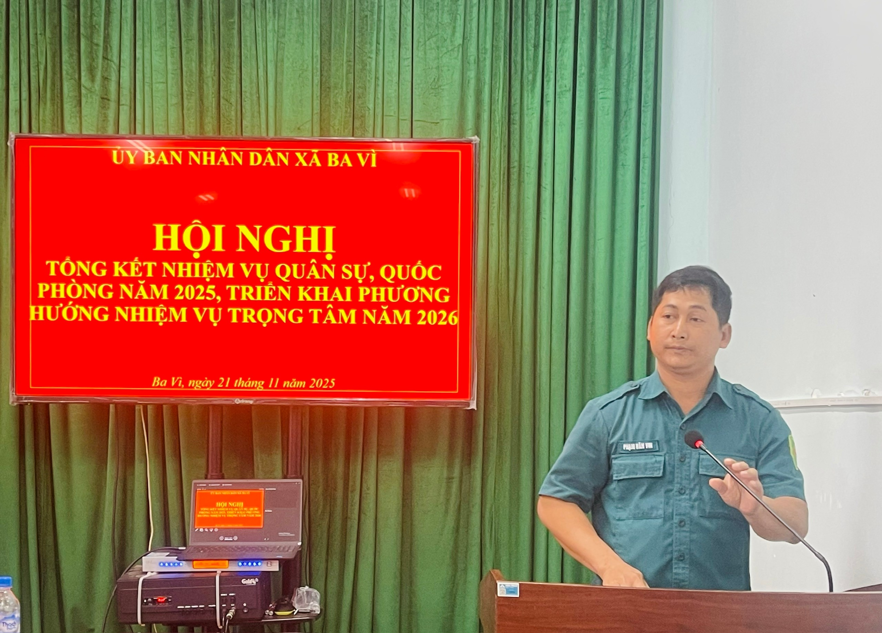
Đồng chí Phạm Văn Vin – Chỉ huy Trưởng, Ban Chỉ huy Quân sự xã đã trình bày báo cáo Tại Hội nghị
Tại Hội nghị, Ban Chỉ huy Quân sự xã đã trình bày báo cáo đánh giá kết quả thực hiện nhiệm vụ QS–QP năm 2025, nêu bật những kết quả đạt được trong công tác huấn luyện, sẵn sàng chiến đấu, xây dựng lực lượng, phối hợp giữ gìn ANTT, phòng chống thiên tai và tìm kiếm cứu nạn. Đồng thời đề ra các nhiệm vụ trọng tâm năm 2026 nhằm tiếp tục củng cố nền quốc phòng toàn dân vững mạnh.
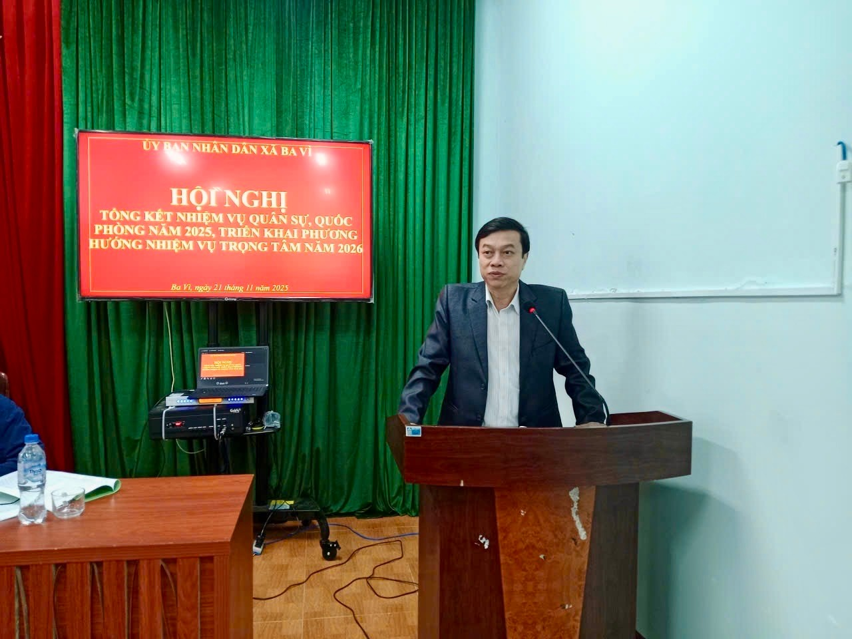

Phát biểu chỉ đạo của đồng chí Vũ Hoài Phương – Bí thư Đảng ủy xã
Phát biểu tại Hội nghị, đồng chí Vũ Hoài Phương – Bí thư Đảng ủy xã ghi nhận và biểu dương những kết quả lực lượng quân sự xã đã đạt được, đặc biệt là tinh thần chủ động, trách nhiệm trong tham mưu, điều hành và phối hợp thực hiện nhiệm vụ quốc phòng – quân sự địa phương.
Đồng chí nhấn mạnh: năm 2026 đặt ra nhiều yêu cầu mới, đòi hỏi lực lượng quân sự xã phải tiếp tục nâng cao chất lượng huấn luyện, xây dựng lực lượng dân quân vững mạnh; duy trì nghiêm chế độ trực sẵn sàng chiến đấu; tăng cường công tác phối hợp với các lực lượng trong xử lý tình huống, phòng chống thiên tai, cứu hộ cứu nạn. Đồng chí đề nghị Ban Chỉ huy Quân sự xã tiếp tục làm tốt công tác giáo dục quốc phòng toàn dân, tham mưu kịp thời và hiệu quả cho cấp ủy, chính quyền trong triển khai các biện pháp củng cố quốc phòng – an ninh.

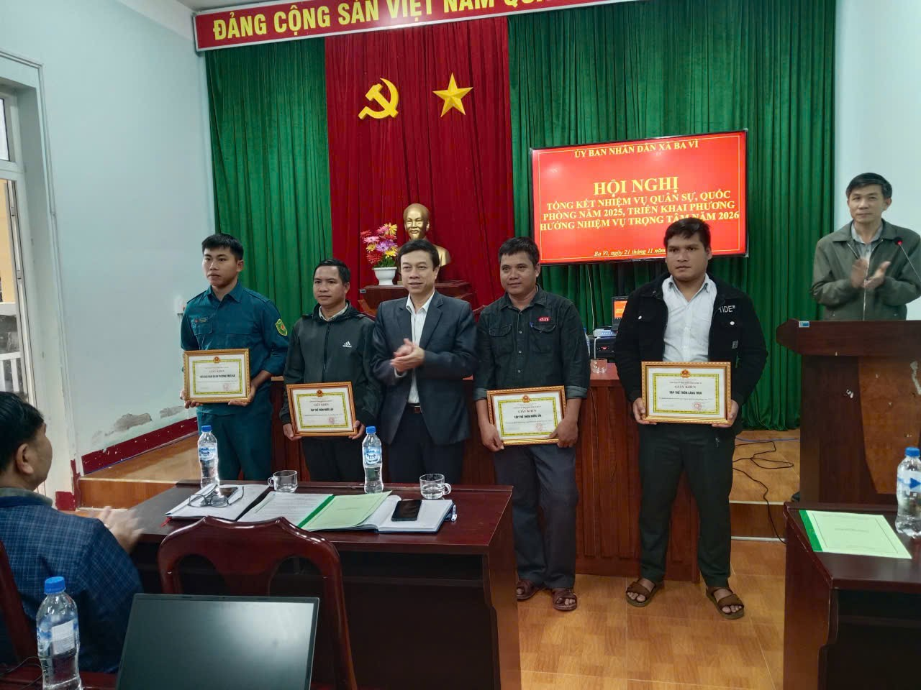
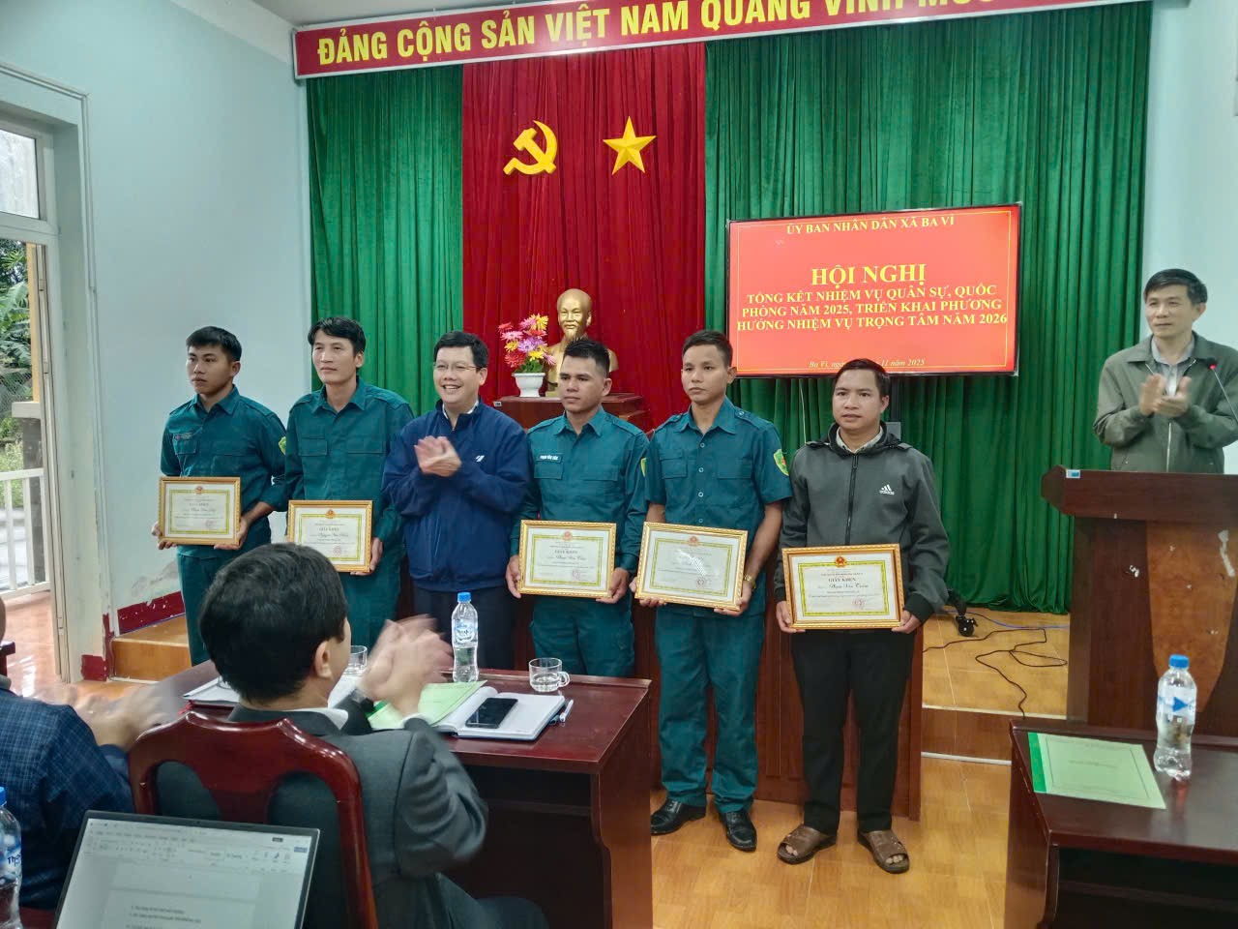
Tại Hội nghị đồng chí Vũ Hoài Phương – Bí Thư Đảng ủy; Đồng chí Thành Minh Thuận – PBT, Chủ tịch UBND xã đã trao tặng khăn thưởng cho các đồng chí cán bộ, chiến sĩ thuộc Ban Chỉ huy Quân sự xã và lực lượng dân quân thường trực đã thành tích và lực hoàn thành tốt nhiệm vụ được giao
Tại Hội nghị, nhằm ghi nhận sự đóng góp và tinh thần trách nhiệm của lực lượng quân sự trong năm qua, UBND xã đã tổ chức trao tặng khăn thưởng cho các đồng chí cán bộ, chiến sĩ thuộc Ban Chỉ huy Quân sự xã và lực lượng dân quân thường trực. Đây là món quà ý nghĩa, thể hiện sự quan tâm của cấp ủy, chính quyền địa phương đối với lực lượng làm nhiệm vụ quốc phòng – an ninh; đồng thời động viên các đồng chí tiếp tục phát huy tinh thần đoàn kết, kỷ luật, nỗ lực hoàn thành tốt nhiệm vụ được giao.
Các đồng chí được trao tặng khăn thưởng đều bày tỏ sự trân trọng trước sự quan tâm của lãnh đạo xã và quyết tâm tiếp tục cống hiến, góp phần xây dựng lực lượng quân sự địa phương ngày càng vững mạnh.
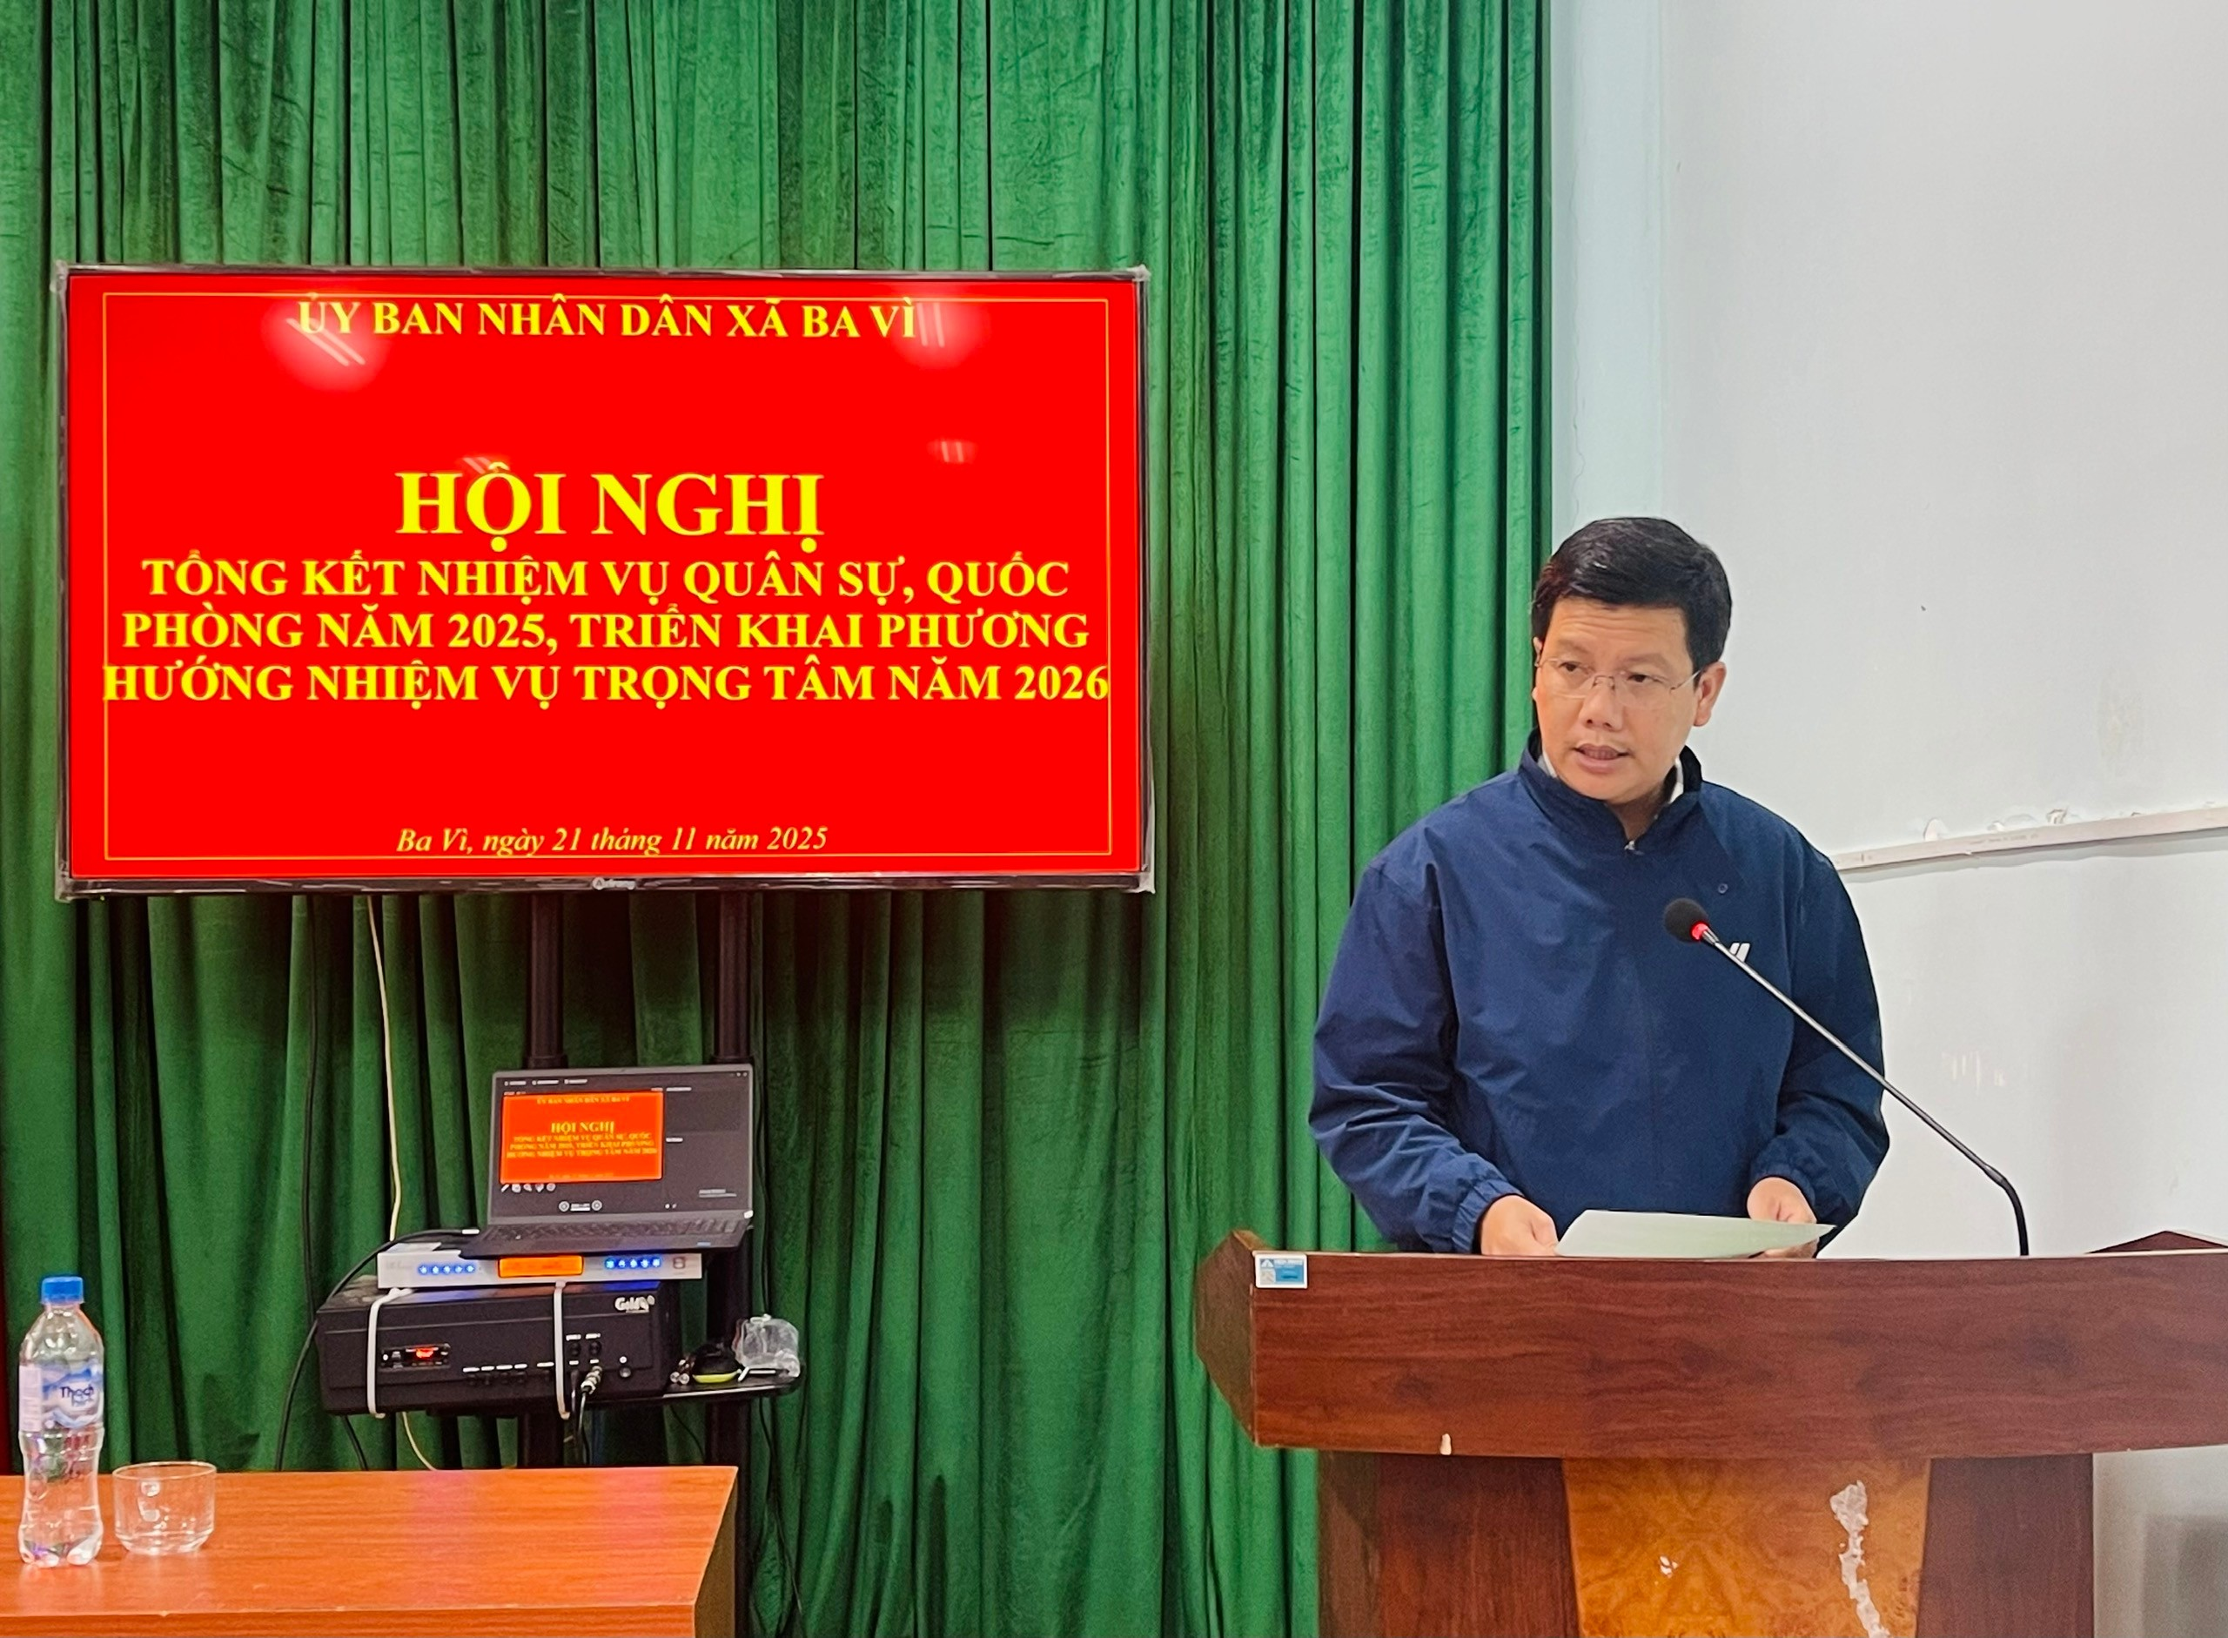

Kết luận Hội nghị – Đồng chí Thành Minh Thuận – Chủ tịch UBND xã Ba Vì Phát biểu chỉ đạo
Phát biểu kết luận Hội nghị, đồng chí Thành Minh Thuận – Chủ tịch UBND xã đánh giá cao sự nỗ lực, trách nhiệm của cán bộ, chiến sĩ lực lượng quân sự xã trong năm 2025; biểu dương tinh thần chủ động trực, sẵn sàng chiến đấu, phối hợp tốt với Công an và các ngành trong giữ vững tình hình an ninh – trật tự.
Đồng chí đề nghị Ban Chỉ huy Quân sự xã tiếp thu đầy đủ các ý kiến chỉ đạo; triển khai xây dựng kế hoạch thực hiện nhiệm vụ QS–QP năm 2026 sát với tình hình thực tiễn của địa phương; chủ động nắm chắc tình hình, không để bị động, bất ngờ. Đồng chí cũng nhấn mạnh yêu cầu tiếp tục nâng cao chất lượng lực lượng dân quân, tăng cường bồi dưỡng kiến thức quốc phòng – an ninh, phát huy vai trò nòng cốt của lực lượng quân sự trong tham mưu và thực thi nhiệm vụ.
Hội nghị diễn ra với tinh thần nghiêm túc, trách nhiệm, thống nhất cao; là cơ sở quan trọng để triển khai hiệu quả công tác quân sự – quốc phòng năm 2026.

Tin, ảnh: Việt Danh

